Spezialprodukte

Produktbeschreibung: Grundier-Dispersion auf Polymerbasis zur Porenfüllung poröser Belagarten. Geeignet für wasserbeständige Beläge - insbesondere Linoleum, Gummi, Asphalt- mit nachfolgender Beschichtung. Hohe Füllkraft – wasserfest – nicht entfernbar.

Anwendung/Dosierung: Zur Vorbehandlung rauer, poröser, saugfähiger Bodenbeläge.
• Pur auf den gereinigten Boden geben und gleichmäßig verteilen. Nach Trocknung erfolgt die Hartbeschichtung, z.B. mit Strapa.
Hinweis: Nicht auf unversiegelten Holz, Kork- und Parkettböden anwenden.

Hinweis:

Produktbeschaffenheit: Weiße, milchige Flüssigkeit
6 | 7 | 8 | 9 | 10

pH-Wert (Konzentrat):

Inhaltsstoffe: Nichtionische Tenside, Polymere, Lösemittel, Konservierungsmittel.

Sicherheitsdatenblatt für berufsmäßige Verwender erhältlich.


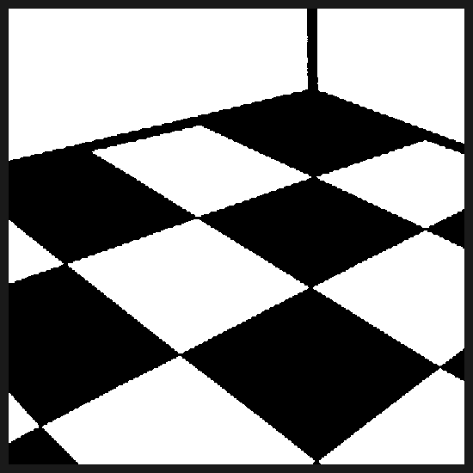
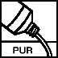
Verpackung: 1/10 l Gebinde

Art.-Nr.: 456

Produktcode: GE 10

Lager-Hinweis: Vor Frost und Hitze schützen.
Doc082004
Alle Angaben in unserem Produktdatenblatt basieren auf langjährigen Erfahrungen, sowie Untersuchungen und entsprechen unserem derzeitigen Kenntnisstand. Verarbeitungsarten und Materialbeschaffenheiten im Objekt können jedoch im Einzelnen von uns nicht überprüft werden. Aus diesem Grund geben wir nur allgemeine Verarbeitungshinweise wieder. Der Wert der Arbeiten hängt von der fachgerechten Ausführung durch den Anwender ab. Bei eventuellen Zweifeln über die Verträglichkeit des zu behandelnden Materials verpflichtet sich der Anwender das Produkt an unauffälliger Stelle zu testen und sich gegebenenfalls anwendungstechnische Unterstützung einzuholen. Für unvollständige oder fehlerhafte Angaben im Datenblatt übernehmen wir keine Haftung. Alle vorhergehenden Produktdatenblätter verlieren mit diesem Datenblatt ihre Gültigkeit.

